Comunicado de Imprensa
Matosinhos, 17 de maio de 2021

A primeira experiência de alta gastronomia num centro comercial
NorteShopping recebe Delicatessen, restaurante do premiado Chef Rui Paula

O NorteShopping é o primeiro centro comercial e receber o conceito de alta gastronomia com a abertura do restaurante Delicatessen no no espaço GALLERIA. Com assinatura do Chef Rui Paula, galardoado com duas Estrelas Michelin, através da Casa de Chá da Boa Nova, Delicatessen é uma experiência de restauração pioneira no país.

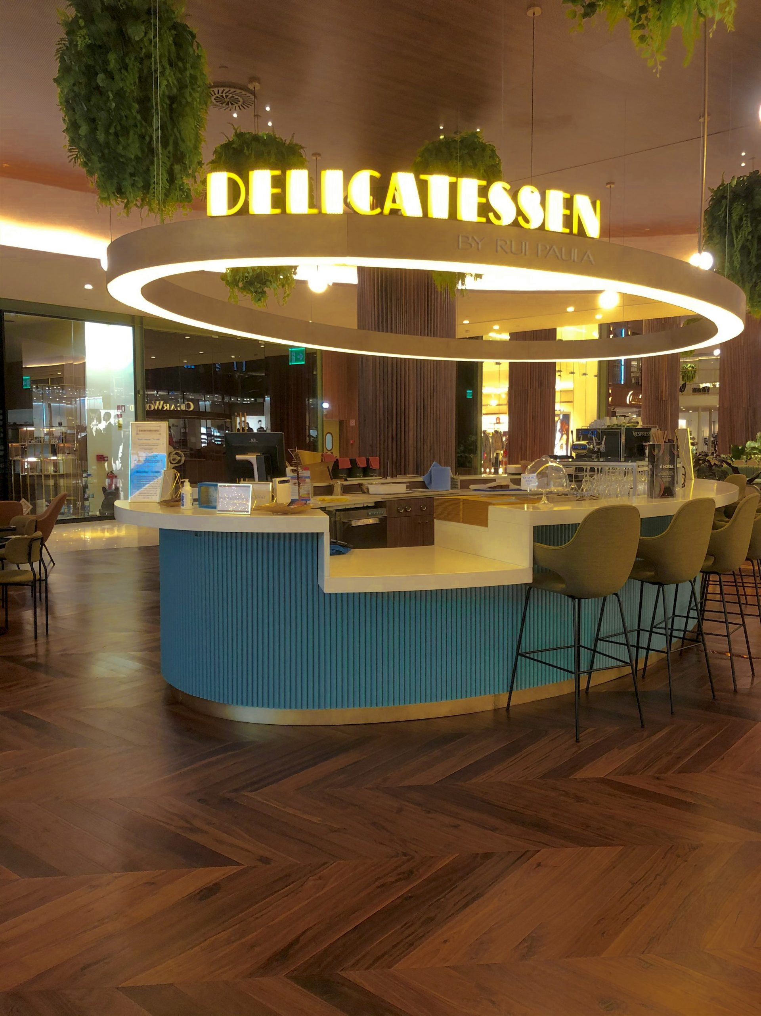
“Delicatessen” é o termo utilizado para descrever iguarias finas, receitas clássicas da alta cozinha, que agora, através da mestria do chef Rui Paula, chegam a quem visita o Norteshopping.

Degustar uma terrina de Foie Gras, beber um copo de espumante e terminar uma refeição na indulgência de um Crème Brûlée de Chocolate Branco e Framboesa. São os prazeres únicos de que se pode desfrutar no Delicatessen, que oferece o melhor da alta gastronomia a preços acessíveis, mantendo a qualidade, frescura, apresentação e o bom serviço de um restaurante gourmet de topo.

O novo restaurante do Chef Rui Paula é mais uma aposta do NorteShopping no GALLERIA, localizado no Piso 1 do Centro, reforçando a oferta de produtos e serviços exclusivos e distintos que caracterizam este espaço.

Inaugurado em outubro de 2020, o GALLERIA é um conceito único em Portugal, que reúne no mesmo espaço marcas exclusivas, uma arquitetura moderna e um ambiente e decoração elegantes e sofisticados, que pretende promover uma experiência de visita agradável.

Sobre o NorteShopping
Inaugurado em outubro de 1998, o NorteShopping, reconhecido pela sua dimensão, diferenciação e caráter inovador, é líder na sua área de influência. Inspirado na temática da Indústria, as peças presentes na sua decoração, assim como a sua dimensão, fazem com que seja o único Centro do norte do país onde se pode encontrar uma enorme variedade de produtos e serviços. Atualmente dispõe de 255 lojas, numa Área Bruta Locável (ABL) de 67.685 m2, que garantem uma oferta comercial completa onde se podem encontrar marcas de prestígio, nacionais e internacionais, algumas das quais disponíveis só neste Centro e espaços com conceitos inovadores como The CookBook e o Galleria. Dispõe, também, de uma zona de restauração com mais de 50 espaços, nove salas de cinema, estacionamento gratuito, serviço VIP de estacionamento personalizado (Mr. Parking), recreio infantil (NorteLand) e Health & Fitness Club (Solinca).
A sua localização estratégica constitui um fator diferenciador para quem o visita, já que conta com o apoio de uma vasta rede de transportes públicos e com uma estação de metro (Sete Bicas) que permite uma fácil deslocação para os principais pontos da cidade do Porto. O Centro conta, ainda, com um espaço para Exposição de Arte (Silo – Espaço Cultural), da autoria do Arquiteto Souto Moura, e que tem atraído, desde a sua inauguração em 1999, bastantes visitantes e, em particular, turistas. A par da experiência única de compras e de lazer que oferece aos seus clientes, o NorteShopping assume a responsabilidade de dar um contributo positivo para um mundo mais sustentável, trabalhando ativamente para um desempenho excecional nas áreas ambiental e social. Todas as iniciativas e novidades sobre o Centro podem ser consultadas no site www.norteshopping.pt, na mobile app (IOS e android) e na página de FaceBook em https://www.facebook.com/centronorteshopping

Para mais informações por favor contactar:
Lift Consulting – Helena Rocha
M: +351 917 176 862
helena.rocha@lift.com.pt

